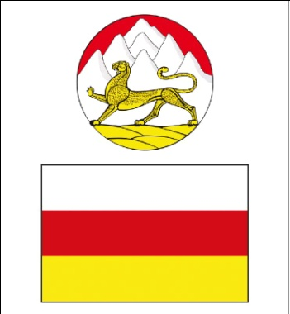
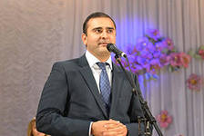

Наверное, для каждого выпускника и их родителей, самый важный и «страшный» вопрос – это предстоящая сдача ЕГЭ.

20 января 2014 года в районном дворце культуры г.Моздока состоялась встреча выпускников и их родителей с Министром образования и науки республики Огоевым А.У. Темой для рабочей встречи стал вопрос :«О задачах проведения государственной итоговой аттестации в 2014 году». Как сказал в своем выступлении министр: выпускники сегодня «обязаны быть информированными» о Едином государственном экзамене, но нужно ужесточить меры воздействия на нарушителей данной процедуры. В связи с этим и планируемые изменения в процедуре ЕГЭ в 2014 учебном году: запрет на все средства связи в ППЭ, видео и аудио контроль за процедурой проведения экзамена, внешний контроль со стороны подготовленных экспертов, дополнительная система защиты КИМов и другое. Огоев А.У., в ходе рабочей встречи, так же ответил и на вопросы учащихся, среди них и вопрос, волнующий «медалистов»: на федеральном уровне медали отменены, но республика будет искать возможность другими способами отметить учеников, учащихся на «отлично». По слова министра, «ЕГЭ состоялся как инструмент качества образования учеников» и его совершенно не стоит бояться, ведь главное, что эта процедура дает всем учащимся равные возможности для поступления в ВУЗы страны.

